3.功能模块设计说明

3.1.模块一

3.1.1.模块编号
模块一

3.1.2.功能描述
画出游戏的登录界面
搭建出游戏的地图

3.1.3.与本模块相关的代码表和表
说明与本模块相关的数据库代码表及表格。格式可如下：
名称 | 中文注释 | 类型 |  | 作用
名称 | 中文注释 | 代码表 | 表 | 作用
Halloween_Level.unity | 地图文件 | √ |  | 显示游戏地图
Login Scene.unity | 开始界面 |  | √ | 显示游戏开始界面
 |  |  | √
 |  |  | √

3.1.4.输入信息
1、角色移动
2、角色视觉转换

3.1.5.输出信息
Unity 场景在三维空间中表示游戏对象。由于观察者的屏幕是二维屏幕，需要捕捉视图并将其“平面化”以进行显示。

3.1.6.算法
1、定义摄像机的视野
摄像机所看到的内容由它的变换和 Camera 组件来定义。变换位置定义了视点，其向前的 (Z) 轴定义视图方向，向上的 (Y) 轴定义屏幕的顶端。Camera 组件的设置还定义了视图中区域的大小和形状。通过设置这些参数，摄像机能够显示其在当前屏幕上“观察”到的内容。当游戏对象移动和旋转时，显示的视图会随之移动和旋转。
2、透视和正交摄像机
现实世界中的摄像机（实际相当于人眼）在观察外界事物时，物体距离视点越远，看起来越小。这种众所周知的_透视_效果在艺术和计算机图形领域广泛应用，对于创建现实场景至关重要。当然，Unity 支持透视摄像机，有时需要专门在没有这种效果的条件下渲染视图。例如，需要创建一种与真实世界的对象不完全相同的地图或信息显示效果。显示的对象不随距离变远而缩小的摄像机称为正交摄像机；Unity 摄像机也有这样的选项。在透视和正交模式下观察场景称为摄像机投影。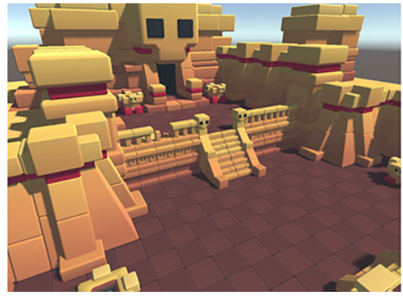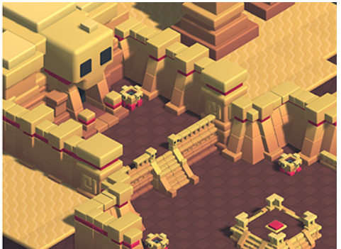
上图为在透视模式（左）和正交模式（右）下显示的同一场景

3.1.7.处理流程
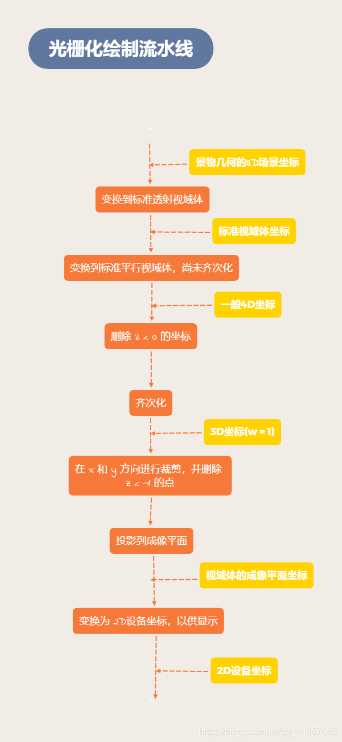。

3.1.8.类设计

3.1.8.1.类图
TPCameraController

3.1.8.2.类说明
该类实现摄像机视觉的控制

3.1.9.应说明的问题与限制

关于视域：人眼的视域理论上可以达到 180°，但真正能看见的东西大约在120°范围，但由于我们最终成像的显示器大小往往不能占据整个人眼的视线范围，故而 我们设计的摄像机的视域并不能与人眼一样，而是要比人眼小，且要根据 显示器大小 和 与人眼的距离 而具体设计。

3.1.10.界面设计与说明
等地图绘制好后在此处插入图片

